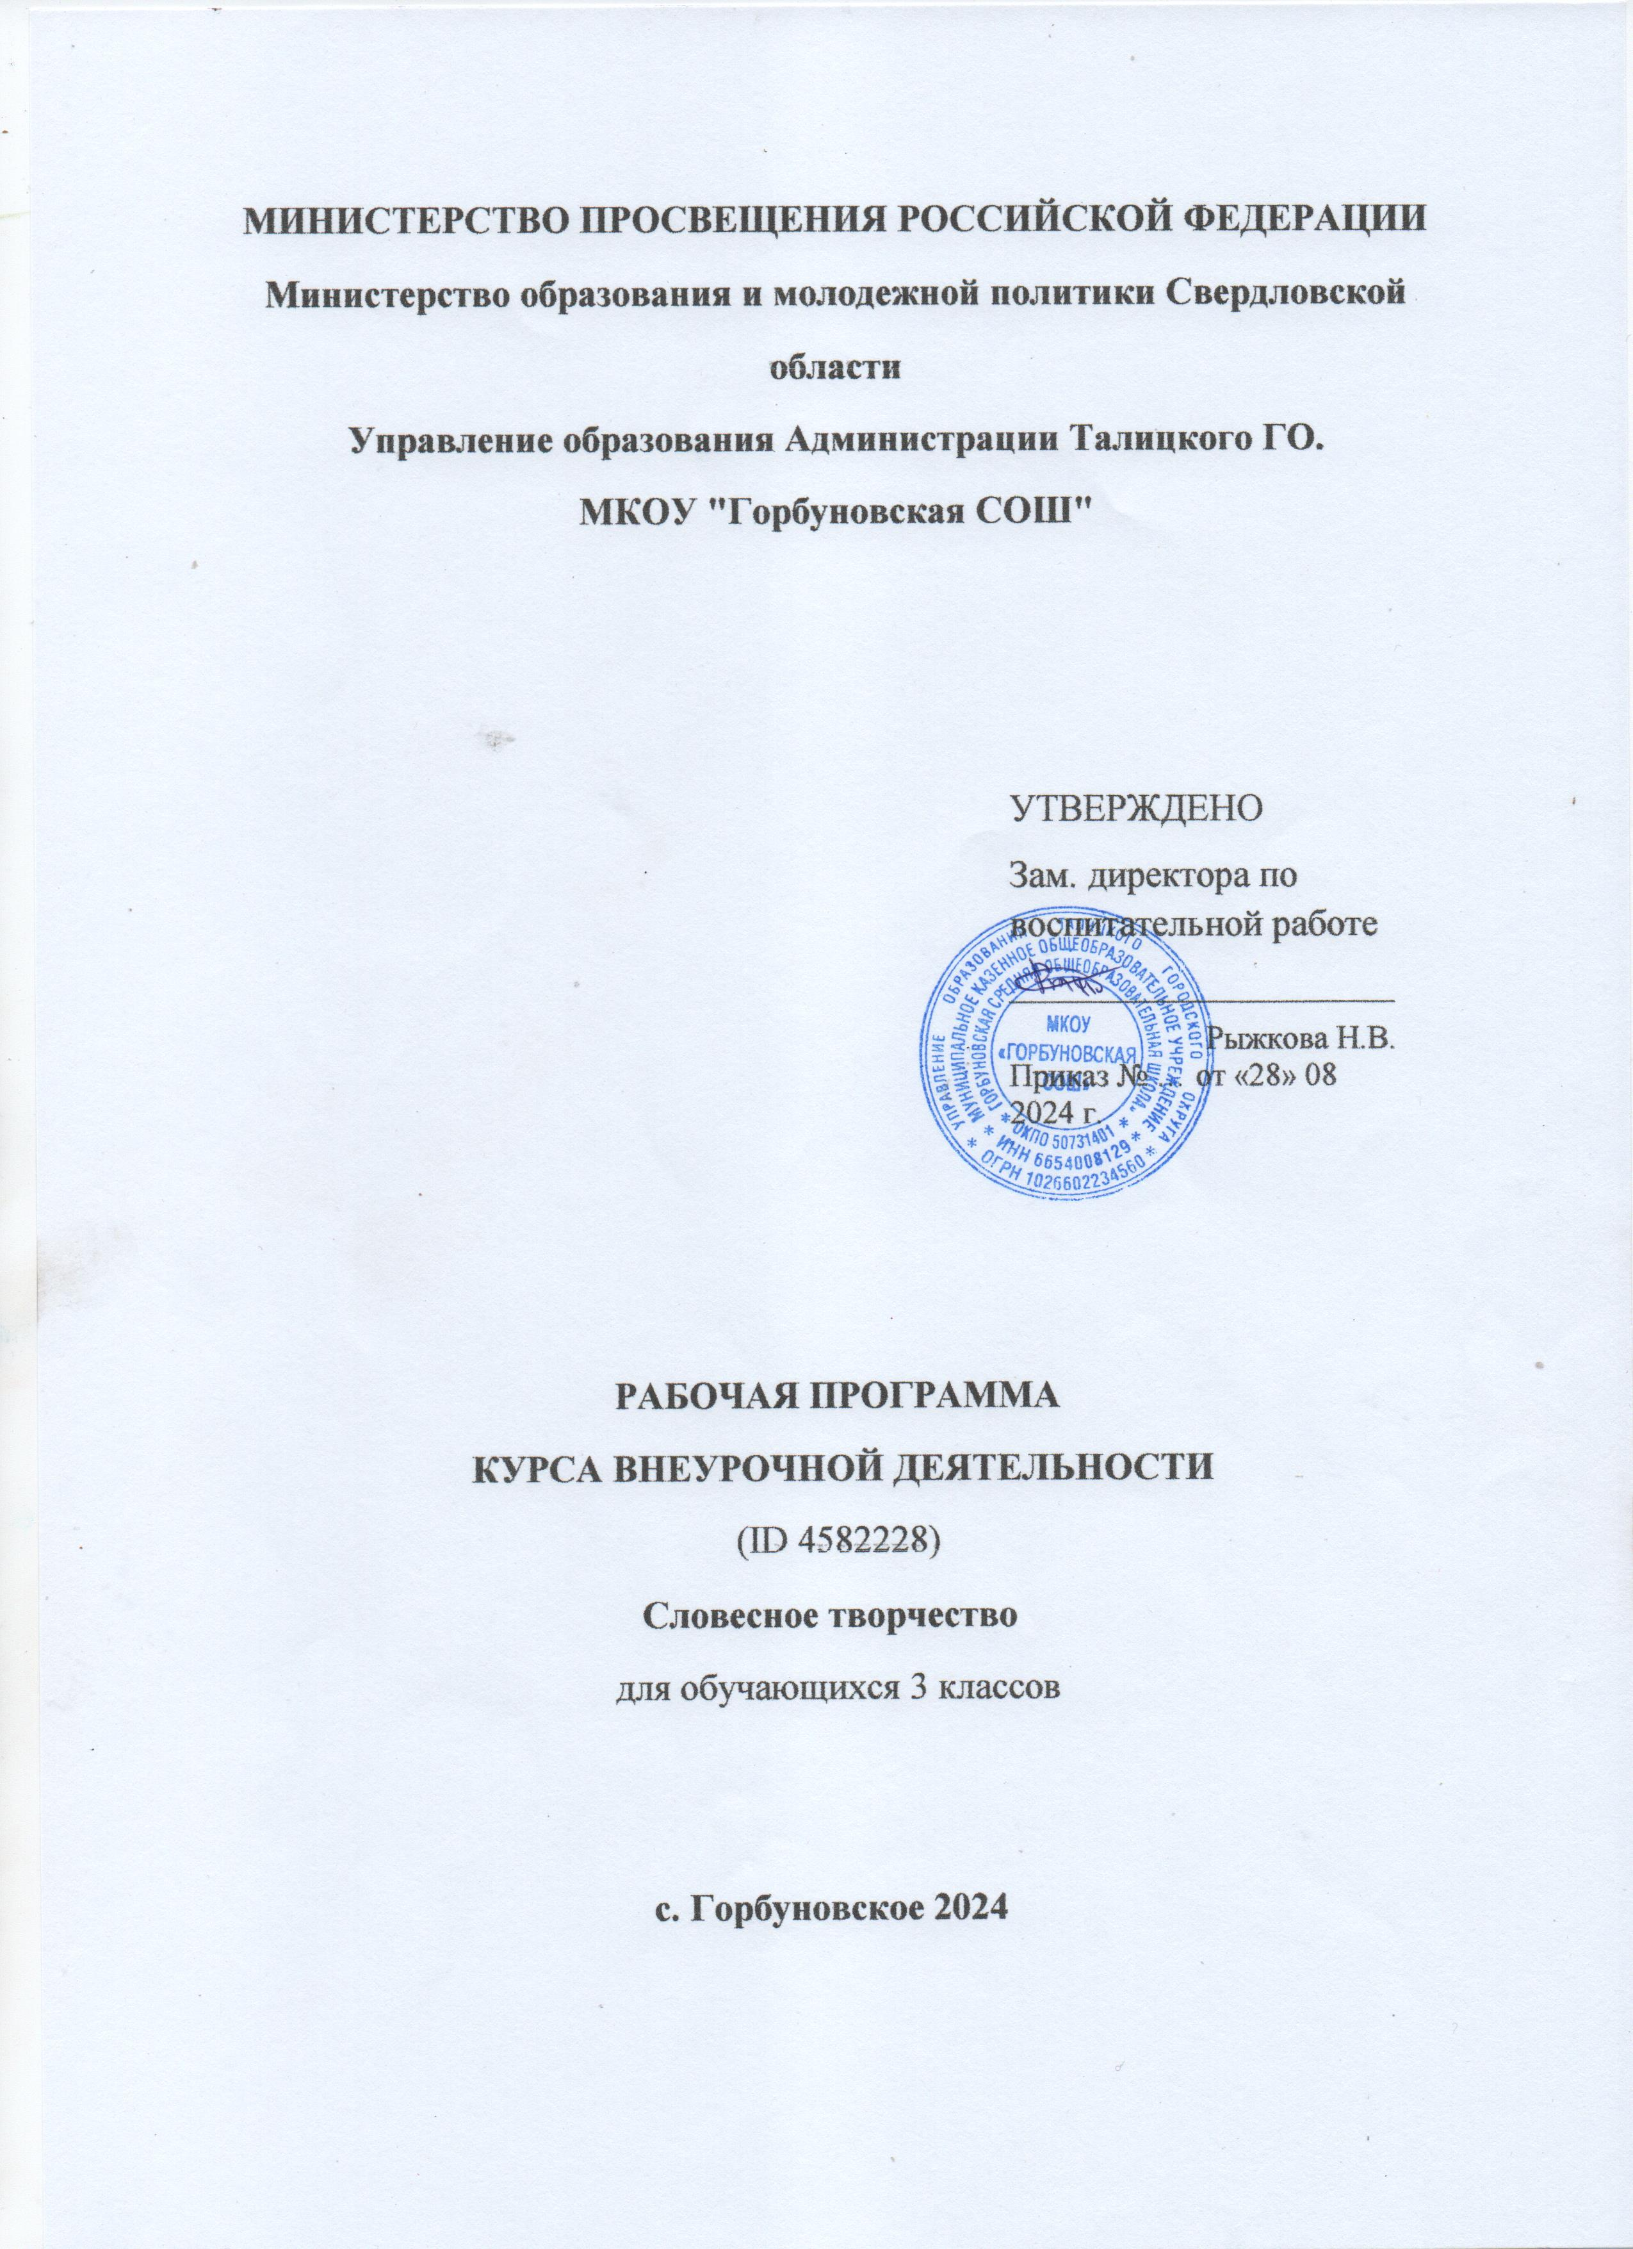

# СОДЕРЖАНИЕ

2

Пояснительная записка 3

Содержание курса внеурочной деятельности «Словесное творчество» 7

Планируемые результаты освоения курса внеурочной деятельности

«Словесное творчество» 10

Личностные результаты 10

Метапредметные результаты 10

Предметные результаты 10

Тематическое планирование 12

# ПОЯСНИТЕЛЬНАЯ ЗАПИСКА

Одной из приоритетных задач образования на современном этапе является воспитание творческой личности. Президент Российской Федерации В.В. Путин неоднократно подчеркивал, что «успех России – в раскрытии талантов молодого поколения»1, что именно творческие люди будут главной силой России этого и последующих веков. На заседании наблюдательного совета Агентства стратегических инициатив В.В. Путин подчеркнул, что очень важно для нашей страны «не потерять ни одного талантливого ребенка». Работа по их выявлению и сопровождению по жизни в системе российского образования должна быть приоритетной.

Многие психологи и педагоги убеждены в том, что сочинительство, словесное творчество детей – потребность детства (Е.И. Тихеева, А.В. Запорожец, Л.А. Венгер, Л.А. Пеньевская, Н.С. Карпинская, Р.И. Жуковская и др.). Эту идею развивали и исследователи детского словесного творчества: В.Л. Глоцер, К.И. Чуковский, Дж. Родари.

Смысл детского сочинительства – в реализации возможности ребенка с помощью словесного творчества, то есть построения некоего воображаемого мира, выразить свое отношение к реальному миру. Любая попытка сочинить сказку, рассказ, стихотворение, пьеску базируется на воображении, как репродуктивном, так и творческом. Сочинительство очень привлекательно для детей, так как обогащает их эмоциональную жизнь, позволяет полнее реализовать свои значимые переживания. В предисловии к книге известного исследователя детского словесного творчества В.Л. Глоцера «Дети пишут стихи» Корней Иванович Чуковский подчеркивал необходимость раскрывать в каждом ребенке поэтический и литературный талант, осторожно и бережно помогая в процессе литературного творчества сохранять и развивать индивидуальный стиль маленького автора.

Одним из направлений словесного литературного творчества является преобразование своих впечатлений от чтения художественного произведения. К сожалению, в условиях дефицита учебного времени на уроках литературного чтения в начальной школе редко предлагаются творческие задания, которые

1 Послание Президента Российской Федерации Владимира Путина Федеральному Собранию, 2017.

строятся на основе прочитанных текстов. Поэтому курс внеурочной деятельности «Словесное творчество» может восполнить этот пробел и взять на себя задачу формирования творчества младших школьников. Преемственность внеурочной деятельности с учебным предметом

«Литературное чтение» позволяет проводить системную работу по развитию воображения обучающихся, обогащает их читательский и творческий опыт, способствует совершенствованию текстовой деятельности и связной речи.

# Общая характеристика программы внеурочной деятельности

Программа курса внеурочной деятельности «Словесное творчество» (далее – программа) составлена в соответствии с федеральным государственным образовательным стандартом начального общего образования (ФГОС НОО; приказ Минпросвещения России от 31.05.2021 N 286) и федеральной образовательной программой начального общего образования (ФОП НОО) по учебному предмету «Литературное чтение».

Содержание занятий создает условия для углубления знаний, полученных на уроках литературного чтения, и применения их в самостоятельной читательской и творческой деятельности. На занятиях предполагается практическая работа с разными поэтическими текстами как предпосылка выполнения творческих заданий.

Также внеурочная деятельность обладает некоторыми преимуществами по сравнению с учебной, так как имеет большие возможности для организации различных видов деятельности, позволяя использовать в оптимальном сочетании традиционные и инновационные формы и методы работы.

Программа построена таким образом, чтобы в процессе воспитания и привития интереса к чтению осуществлялось комплексное воздействие на интеллектуальную, эмоциональную и волевую сферы ребенка. Программа способствует реализации личностных, метапредметных и предметных требований ФГОС НОО и ФОП НОО.

Особенностью программы является ее двухкомпонентная структура. Содержание программы включает теоретический материал и выполнение практических работ, которые являются предпосылкой для дальнейшей реализации самостоятельного словесного творчества. В практическую часть включены задания по обучению младших школьников конструированию рифмованных текстов и текстов разных типов речи.

*Цель курса*: обеспечить условия для формирования словесного творчества младшего школьника, осознания творческого акта как сочинительства текста собственного замысла.

*Задачи курса*:

* становление последовательных действий сочинительства: определение замысла, отбор персонажей, построение композиции, выбор художественных средств;
* формирование умений младшего школьника выполнять разные роли в процессе сочинительства: слушатель, читатель, редактор, интерпретатор, автор;
* развитие интереса к словесному творчеству.

# Принципы отбора произведений детской литературы:

* соответствие возрасту детей младшего школьного возраста, доступность литературных произведений для чтения младшими школьниками;
* обеспечение возможности творческой интерпретации литературных произведений.

# Особенности организации курса внеурочной деятельности

Курс внеурочной деятельности «Словесное творчество» входит в систему внеурочной деятельности, которая представлена образовательной организацией в образовательной программе. Курс «Словесное творчество» рассчитан на год изучения – 34 часа – для обучающихся 3–4 классов.

В программе курса определены планируемые результаты (личностные, метапредметные и предметные), которые предполагается получить в результате его организации. Выше изложено, что их содержание соотносится с федеральной образовательной программой начального общего образования, в т. ч. с федеральной рабочей программой по учебному предмету «Литературное чтение». Учитель может вносить коррективы в содержание курса и тематическое планирование с учетом объема знаний обучающихся и уровня сформированности литературно-творческих умений. Количество часов на предложенные темы также может быть скорректировано учителем.

Все, что дети узнают в процессе внеурочной деятельности, не подлежит контролю и оценке: никаких отметок за внеурочные занятия младшие

школьники не получают. Вместе с тем учитель осуществляет рефлексивную деятельность, которая позволяет уточнить, скорректировать, изменить методику проведения занятий в том случае, если педагог замечает, что дети не проявляют заинтересованности и активности.

# СОДЕРЖАНИЕ КУРСА ВНЕУРОЧНОЙ ДЕЯТЕЛЬНОСТИ

# «СЛОВЕСНОЕ ТВОРЧЕСТВО»

# Раздел 1. Потешка как жанр устного народного творчества, песенка-приговорка

Особенности потешки как жанра: лаконичность, игровая форма, ритм, условная рифма, сочетание слова и движения. Художественное чтение потешки: плавность голоса и ритмичность речи, согласованность с движением рук; соответствие интонаций настроению и назначению потешки; повышение и понижение силы голоса.

*Практические работы*: художественное чтение разных по тематике и структуре потешек с сопровождением движений и жестов. Нахождение в тексте потешки выразительных средств. Подбор сравнений и эпитетов для выбранной темы для создания потешки.

*Круг чтения*: В.Д. Берестов «Бычок», И.П. Токмакова «Аист», Е.А. Благинина «Ой ладушки-ладушки», «Комары и мошки…», «Идет коза рогатая…», «Зайчик серенький сидит…», «Кисонька-мурысенька…»,

«Как у нашего кота…», «Поскакали, поскакали…», «Ехал мальчик маленький…», «Баба сеяла горох…», «Скок-поскок…» и т. д.

*Учимся сочинять потешки*: выбор и обоснование темы для создания собственной потешки. Подбор рифмованных слов и предложений и соответствующих движений. Коллективное создание рифмованных потешек.

# Раздел 2. Поэзия как жанр литературного произведения

Поэтические произведения поэтов-классиков, которые используются для чтения детьми (А.С. Пушкин, Ф.И. Тютчев, А. Фет, С.А. Есенин, А. Майков). Тематики стихотворений для детей (описание природы, тема родины, жизнь детей, моя семья). Замысел поэта как важнейший элемент сочинительства, его реализация в теме, основном содержании и структуре поэтического текста. Примеры произведений разных поэтов по общей тематике. Особенности настроения в стихах разной тематики: волнительное, радостное, грустное (описание природы), веселое, игровое, юмористическое (стихи о детях), трогательное, радостное (стихи о семье).

Рифма – главная особенность поэзии, созвучие схожих окончаний в словах. Рифма как выразительное средство создания ритмического рисунка стиха. Сравнение разных рифмованных слов и строчек.

Выразительные средства поэтического произведения (эпитеты, сравнения, гипербола, метафора, олицетворение). Сравнение разных поэтических произведений: использование разных выразительных средств.

*Практические работы*: сравнение замыслов одного поэта (и разных поэтов) в стихотворениях одной темы. Нахождение в тексте и оценка выразительных средств. Подбор сравнений и эпитетов для выбранной темы собственного поэтического произведения.

*Круг чтения*: А.С. Пушкин «Зимнее утро», А.А. Майков «Весна», Ф.И. Тютчев «В небе тают облака», С.А. Есенин «Береза», А.А. Фет «Печальная береза…», И.З. Суриков «Детство», Г.А. Ладонщиков «Наша Родина», «Родная земля», И.С. Никитин «Русь», А.Л. Барто «Я лежу болею», «По дороге в класс», В.Д. Берестов «За игрой» и т.д.

*Учимся сочинять стихи:* выбор и обоснование темы для создания собственного стихотворения. Подбор рифмованных слов и предложений. Коллективное создание рифмованных четверостиший на разные темы.

# Раздел 3. Рассказ как жанр повествовательной прозы

Авторский замысел в рассказе как элемент сочинительства. Темя и идея произведения. Рассказ-повествование. Характеристика и особенности повествования как типа речи: повествовательные тексты могут рассказывать о том, что происходит с человеком или предметом, раскрывать, как именно развиваются события дальше и в какой последовательности. Наличие большого числа действий (глаголов в тексте) как особенность повествования.

Тематика рассказов: о животных, о детях, о дружбе.

Рассказ-повествование. Особенности структуры рассказа (завязка, кульминация, развязка). Сюжет. Событие как эпизод из жизни героя. Настроение, возникающее у читателя при чтении повествования. Изобразительно-выразительные средства языка и их функция в тексте: эпитеты, метафоры, олицетворения, сравнения, гипербола.

Рассказ-описание. Характеристика описания – тип речи, при котором автор раскрывает признаки, свойства, качества, внешние особенности предмета,

обстановки или человека. Разновидности описания: пейзаж, портрет человека, животное, интерьер, местность, предмет быта.

Изобразительно-выразительные средства языка описания.

*Практические работы*: сравнение рассказов разной тематики. Анализ сюжетов в рассказах-повествованиях, выразительных средств в описаниях.

*Круг чтения*: А.П. Чехов «Мальчики», «Каштанка», «Белолобый», Е.И. Чарушин «Страшный рассказ», «О больших и маленьких», М.М. Пришвин

«Осинкам холодно», «Лисичкин хлеб», «Золотой луг», «Журка», «Разговор птиц и зверей», Е.А. Пермяк «Надежный человек», «Торопливый ножик», Л.Н. Толстой «Прыжок», «Акула», Д.Н. Мамин-Сибиряк «Приемыш», В.Ю. Драгунский «Друг детства», главы из повести Л.Н. Толстого «Детство» и т. д.

*Учимся сочинять рассказы-повествования и рассказы-описания:* выбор и обоснование темы для создания собственного рассказа. Подбор события для определения сюжета рассказа, действующих лиц (сочинение рассказа по серии сюжетных картинок, по игрушкам). Коллективное создание рассказа в соответствии с его структурными компонентами: завязка, кульминация, развязка.

Подбор сравнений, эпитетов, метафор, характеризующих развитие сюжета, изображающих действия героев и их поступки для выбранной темы собственного рассказа. Нахождение в тексте и оценка выразительных средств.

Выбор и обоснование темы для создания коллективного рассказа- описания. Подбор объекта описания: человек/предмет/место/животное, конструирование текста-описания животного (внешность, повадки, порода, мое отношение), обстановки учебного кабинета, жилой комнаты, человека (портрет моего одноклассника, друга). Коллективное создание рассказа в соответствии с его структурными компонентами. Самостоятельное создание текста-описания в соответствие с его структурными компонентами.

# Раздел 4. Заключительная конференция «Мы любим и знаем поэзию»

Подведение итогов изучения теоретического курса и анализ проделанной практической работы, участие обучающихся в коллективной творческой деятельности в форме конференции.

# ПЛАНИРУЕМЫЕ РЕЗУЛЬТАТЫ ОСВОЕНИЯ КУРСА ВНЕУРОЧНОЙ ДЕЯТЕЛЬНОСТИ «СЛОВЕСНОЕ ТВОРЧЕСТВО»

# ЛИЧНОСТНЫЕ РЕЗУЛЬТАТЫ:

становление ценностного отношения к своей Родине, малой родине, проявление интереса к изучению родного языка, истории и культуре Российской Федерации, понимание естественной связи прошлого и настоящего в культуре общества;

выражение своего видения мира, индивидуальной позиции посредством накопления и систематизации литературных впечатлений, разнообразных по эмоциональной окраске;

овладение смысловым чтением для решения различного уровня учебных и жизненных задач;

потребность в самостоятельной читательской деятельности, саморазвитии средствами литературы, развитие познавательного интереса, активности, инициативности, любознательности и самостоятельности в познании произведений фольклора и художественной литературы, творчества писателей.

# МЕТАПРЕДМЕТНЫЕ РЕЗУЛЬТАТЫ:

сравнивать произведения по теме, главной мысли, жанру, соотносить произведение и его автора, устанавливать основания для сравнения произведений, устанавливать аналогии;

объединять произведения по жанру, авторской принадлежности; классифицировать произведения по темам, жанрам;

находить закономерности и противоречия при анализе сюжета (композиции), восстанавливать нарушенную последовательность событий (сюжета);

устанавливать причинно-следственные связи в сюжете фольклорного и художественного текста, при составлении плана, пересказе текста, характеристике поступков героев.

# ПРЕДМЕТНЫЕ РЕЗУЛЬТАТЫ:

различать прозаическую и стихотворную речь: называть особенности стихотворного произведения (ритм, рифма, строфа);

отличать лирическое произведение от эпического;

понимать жанровую принадлежность, содержание, смысл прослушанного/ прочитанного произведения: отвечать на вопросы и формулировать вопросы к учебным и художественным текстам;

различать и называть отдельные жанры фольклора и художественной литературы;

владеть элементарными умениями анализа и интерпретации текста: формулировать тему и главную мысль, определять последовательность событий в тексте произведения, выявлять связь событий, эпизодов текста;

составлять план, характеризовать героев, описывать характер героя, давать оценку поступкам героев, составлять портретные характеристики персонажей; выявлять взаимосвязь между поступками, мыслями, чувствами героев, сравнивать героев одного произведения и сопоставлять их поступки по предложенным критериям (по аналогии или по контрасту).

# ТЕМАТИЧЕСКОЕ ПЛАНИРОВАНИЕ

|  |  |  |  |  |
| --- | --- | --- | --- | --- |
| № п/п | Наименование разделов и тем учебного предмета | Количество часов | Программное содержание | Характеристика деятельности обучающихся |
| 1 | Читаем  и разыгрываем потешки | 6 | Особенности потешки как жанра: лаконичность, игровая форма, ритм, условная рифма, сочетание слова  и движения. Художественное чтение потешки: плавность голоса  и ритмичность речи, согласованность с движением рук; соответствие интонаций настроению и назначению потешки; повышение и понижение силы голоса.  *Практические работы*:  художественное чтение разных по тематике и структуре потешек с сопровождением движений  и жестов. Нахождение в тексте потешки выразительных средств. Подбор сравнений и эпитетов | Чтение разных по структуре и тематике потешек.  Анализ текста потешки с точки зрения использования изобразительно-выразительных средств языка |

|  |  |  |  |  |
| --- | --- | --- | --- | --- |
|  |  |  | для выбранной темы для создания потешки |  |
| 2 | Чтение и анализ стихотворений. Творческая работа и практическая работа | 10 | Примеры произведений разных поэтов по общей тематике.  Особенности настроения в стихах разной тематики: волнительное, радостное, грустное (описание природы), веселое, игровое, юмористическое (стихи о детях), трогательное, радостное (стихи  о семье).  Рифма – главная особенность поэзии, созвучие схожих окончаний в словах. Рифма как выразительное средство создания ритмического рисунка стиха. Сравнение разных рифмованных слов и строчек.  Выразительные средства  поэтического произведения (эпитеты, сравнения, гипербола, метафора, олицетворение). Сравнение разных поэтических произведений: | Чтение и анализ разных по тематике стихотворений.  Анализ поэтических текстов с точки зрения особенностей стихосложения и изобразительно-выразительных средств языка |

|  |  |  |  |  |
| --- | --- | --- | --- | --- |
|  |  |  | использование разных выразительных средств. *Практические работы*: сравнение замыслов одного поэта (и разных поэтов) в стихотворениях одной темы. Нахождение в тексте и оценка выразительных средств. Подбор сравнений и эпитетов для выбранной темы собственного поэтического произведения |  |
| 3 | Чтение и анализ рассказов- повествований  и описаний разной тематики.  Творческая  и практическая работа | 16 | Темя и идея произведения. Рассказ- повествование. Характеристика  и особенности повествования  как типа речи: повествовательные тексты могут рассказывать о том, что происходит с человеком  или предметом, раскрывать,  как именно развиваются события дальше и в какой последовательности. Наличие большого числа действий (глаголов в тексте) как особенность | Чтение и анализ рассказов- повествований и описаний разной тематики.  Анализ содержания текстов с точки зрения авторского замысла  и особенностей выстраивания сюжетной линии произведения |

|  |  |  |  |  |
| --- | --- | --- | --- | --- |
|  |  |  | повествования.  Тематика рассказов: о животных, о детях, о дружбе.  Рассказ-повествование. Особенности структуры рассказа (завязка,  кульминация, развязка). Сюжет.  Событие как эпизод из жизни героя. Настроение, возникающее у читателя при чтении повествования.  Изобразительно-выразительные средства языка и их функция  в тексте: эпитеты, метафоры, олицетворения, сравнения, гипербола.  Рассказ-описание. Характеристика описания – тип речи, при котором автор раскрывает признаки, свойства, качества, внешние особенности предмета, обстановки или человека.  Разновидности описания: пейзаж, портрет человека, животное, интерьер, местность, предмет быта. |  |

|  |  |  |  |  |
| --- | --- | --- | --- | --- |
|  |  |  | Изобразительно-выразительные средства языка описания.  *Практические работы*: Сравнение рассказов разной тематики. Анализ сюжетов в рассказах-повествованиях, выразительных средств в описаниях |  |
| 4 | Заключительное занятие «Мы любим и знаем поэзию» | 2 | Подведение итогов, анализ творческих работ обучающихся | Коллективная творческая деятельность обучающихся  (чтение и сочинение стихотворных текстов) в форме конференции |
| ОБЩЕЕ КОЛИЧЕСТВО ЧАСОВ ПО ПРОГРАММЕ | | 34 |  |  |